Алиасхаб Шабанов отчитался о деятельности Антитеррористической комиссии в Кизилюртовском районе за 2020 год

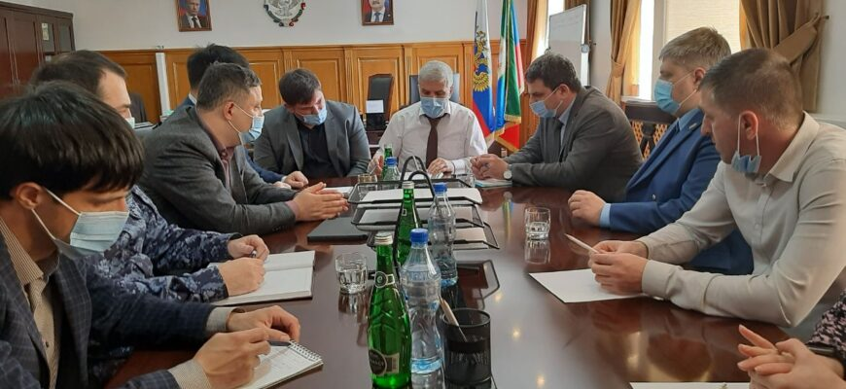

7 апреля в администрации Кизилюртовского района обсудили работу Антитеррористической комиссии района за 2020 год. С отчётом об итогах деятельности АТК района за рассматриваемый период выступил врио главы Кизилюртовского района Алиасхаб Шабанов, председатель АТК района.
Алиасхаб Шабанов сообщил, в частности, что за отчетный период уменьшилось общее количество зарегистрированных преступлений на территории района со 176 до 203 за аналогичный период предыдущего года. Процент раскрываемости общей преступности составил 92,1 процента, раскрыто 140 преступлений этой категории.
В структуре общеуголовной преступности сократилось количество таких тяжких деяний, как преступления экономической направленности – их было зарегистрировано 14 против 57, тяжкие и особо тяжкие преступления - 5 (26), кражи - 26 (34), поджоги - 0 (1), угон автотранспорта - 1 (2), преступления, совершенные с применением огнестрельного оружия - 1 (3), преступления, связанные с наркотиками - 13 (15).
Он отметил немаловажную роль в достижениях АТК района разъяснительной работы на уровне комиссии муниципального района, актуальных публикаций в СМИ, просветительской и воспитательной работы, проводимой в школах, религиозными организациями, учреждениями культуры, а также профилактической деятельности правоохранительных органов.
В совещании приняли участие помощник Врио Главы республики по АТК Роман Магомедов, представитель аппарата АТК в РД Руслан Магомедов, старший помощник Кизилюртовского межрайонного прокурора Магомед Дибиров, заместитель начальника МОВО по г. Кизилюрту подполковник полиции Мухудин Мусаев, председатель районного Собрания депутатов Абдурашид Магомедов, первый заместитель главы администрации Рамазан Рамазанов, заместитель главы администрации Магомедтагир Тагиров и другие.
Роман Магомедов положительно оценил текущую работу АТК муниципального района. Он отметил, что все поручения были выполнены своевременно, указав на то, что работа в этом направлении должна постоянно прогрессировать и вестись со всеми социальными слоями и возрастными группами. Особое внимание он просил уделить молодежи.

